理财是在保本的基础上，注重资产的优化配置，从而实现资产的保值与增值。
项目 |  | 明细 | 合计 | 年合计
日常开销 | 动态 | 伙食：2000元  孩子开销（天天和乔乔）：500元  日用品等：500元  房贷：2000元  物业：500元  其他：1000元 | 6500 | 78000
应急 | 动态 | 1500元  包括：车险(3500)，孩子教育，旅游  人情往来，日常大宗物品等。 | 1500 | 18000
投资 | 固定 | 2000 元，  包括教育基金定投500，股票1500 | 2000 | 24000
家庭备用金 | 固定 | 100000元

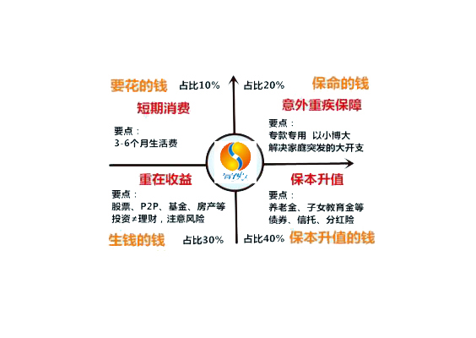
家庭理财需要把握“四个象限”。才能在相对安全、稳定的基础上使家庭理财收益保持最大化。
第一个象限：日常生活我们必须要花的钱
这部分包括衣食住行，柴米油盐。这部分要占到家庭总资产百分之十左右。可以预留出来放进余额宝，随时可以用，还能有少许收益。不过什么时候该买什么，什么不用买，做好梳理，列好清单，保持不乱花钱，养成习惯。
第二个象限：危急时刻备用的钱，意外保险
这个是我们为意外突发状况预留的备用金，可以购买意外险、人身险等。目的是不至于遇到突发状况无所适从。除了购买保险外，我们应该还要预留一部分应急金。这部分占到20%左右。
第三个象限：让“钱生钱”的钱
家庭理财这部分才是重点，钱只有花出去才有价值，才能带来更多的钱。我们可以预留总资的30%来进行各种投资。眼下投资理财产品很多，股票，基金，P2P等。看自己的情况而定来分配投资比例和选择投资产品。具体哪种投资更好，因人而异，可参考前文所发的“九种投资理财方式介绍“。
第四个象限：保本升值钱
这部分是指我们做长远规划用到的钱，比如子女教育费用，自己的继续学习费用，自己以后的保障等。这部分要预留到总资产的40%，而且这部分的任何动用都要做到物有所值和保证本金，这是我们最根本的资金。
这部分资金可以考虑银行定期存款，利息虽然低，但是安全稳定。
物质文化极大丰富的今天，精英阶层们开始比较谁更能坚持阅读、坚持健身，谁有更多的学识，谁更能看透事物的本质以及谁更能在这个信息爆炸的时代发出自己的声音。
每轮牛市都会诞生新的股神，每当他们在夸耀自己的赫赫战功时，就会出现两种不同的声音:有人说“成功是幸存者偏差”，有人说“成功的本质是认知变现”。 就像胜利者在总结自己的成功经验时，往往会说两句自相矛盾的话:一句是“我的成功靠努力”，另外一句是“我的成功有运气的成分”。 实际上，这两种表达并不矛盾。人生的大多数结果都是概率事件，都无法精准预测，但我们却可以通过努力来提高认知，从而提升获胜的概率。 至今，我还记得一位前辈对我的告诫：做好投资，必须要脚踏实地地努力，但如果取得了好的收益，不要沾沾自喜，而要感谢上天的馈赠。

巴菲特的投资理念很简单，几乎所有人都能倒背如流：足够的安全边际，宽阔的护城河，坚持长期持有，绝不亏钱等等，同时对其他的投资机会毫不关心。
翻完《巴菲特传》，我终于发现了秘密：巴菲特拥有着富可敌国的财富和享誉全球的荣耀，却过着极其简单、平淡的生活。他至今住在1958年只花了3.15万美元买的普通住宅里，他的座驾是一辆开了8年的凯迪拉克，他永远不吃超过3.17美元的早餐，他依然每天花5、6个小时读书

